60 | COLLEGE SAINT-GUIBERT  21, place de l’Orneau  5030 Gembloux-sur-Orneau |  | Professeur : Mr. Ph. THYS  Classe : 6ème Tech. Qual. Elec.-Autom.  Evaluation : Labo – SIC 60-52-15-2

Laboratoire d’électricité

Rôle de la mise en situation :  Apprentissage  ►Intégration | Rôle de l’évaluation :  Formative  ► Certificative

Nom de l’étudiant :

MACROCOMPETENCE VISEE
Dans le cadre d’une entreprise, lors de la réalisation de câblage utilisant des composants simples (résistance, self, condensateur), associés ou non, sous régime continu ou alternatif, ou utilisant des machines tournantes à courant continu, être capable de mesurer, d’expliquer, de calculer les résultats par les mathématiques, de faire apparaître l’évolution des comportements en utilisant l’outil informatique, d’interpréter les différentes grandeurs électriques à l’aide de l’appareillage adéquat conformément au RGIE, aux règles de l’art et à la normalisation en vigueur.

N° | COMPETENCES PROGRAMME |  | TACHE
L3’  L4’  L6’  L10’ | Appareils de mesure  Procédure et sécurité  Protection et repérage  Dossier |  | Réaliser la recherche de pannes sur un système pluridisciplinaire et relancer la machine.
L3’  L4’  L6’  L10’ |  |  | SUPPORT
L3’  L4’  L6’  L10’ |  |  | Il sera mis à disposition des étudiants un dossier de maintenance de l’installation. Les appareils de mesure sont à leur disposition.
L3’  L4’  L6’  L10’ |  |  | CONSIGNES
Date de l’expérimentation :  Date de remise du rapport : |  |  | Suivre le développement et les étapes définies dans le cahier des charges.  Travailler avec soin, précision et rigueur.

Réf.: Labo – SIC 60-52-15-2
60
100
Tâche : Réaliser la recherche de pannes sur un système pluridisciplinaire et relancer la machine.

E.A.C. : L3’ [L3+L4+L5+L6+L17] Appareils de mesure.

Critères | Indicateurs | Résultats
Précision | Choix des calibres de mesure
Précision | Choix des signaux à mesurer et technique de mesure
Cohérence | Choisir et positionner correctement les appareils

E.A.C. : L4’ [L7+L15+L18+L19+L22] Procédure et sécurité.

Critères | Indicateurs | Résultats
Autonomie | Applique les règles de sécurité collective et individuelle
Autonomie | Applique une procédure correcte
Originalité | Approche de travail et procédure innovante
Respect des règles et des directives | Respect des procédures de travail
Respect des règles et des directives | Respect des consignes de sécurité

E.A.C. : L6’ [L13+L14+L16] Protection et repérage.

Critères | Indicateurs | Résultats
Envergure | Analyser un système fonctionnel
Précision | Situer les organes de coupure d’énergie
Précision | Repérage des connexions

E.A.C. : L10’ [L24+L25] Dossier.

Critères | Indicateurs | Résultats
Production | Etablir une fiche de dépannage
Profondeur | Isolement du ou des problèmes et solutions
Langue | Français correct
 | Utilisation de la bonne terminologie
Délais | Respect des délais

Collège Saint-Guibert
Laboratoire d’électricité
5030 Gembloux

BUT : Recherche de pannes sur un système pluridisciplinaire.
SIC
60

Description du système.

Il s’agit d’une installation de datage d’oeufs. Ce système permet de réaliser l’application d’une date sur des œufs.
Le système comporte une automatisation par automate programmable, des actionneurs pneumatiques comme des vérins double effet et des actionneurs électriques comme des moteurs DC. La détection est électrique multi technologie.

Le système comporte plusieurs éléments bien distincts :

- Un bras de chargement permettant d’extraire les œufs de la zone tampon pour les transférer sur la chaîne de transport munie de coquetier.
- Une zone de transport qui permet de véhiculer les œufs de la zone de chargement à la zone de datage. Cette zone sert aussi de zone tampon à la synchronisation des différents mouvements de chargement et de datage.
- La zone de datage qui permet d’encrer le cachet et ensuite d’appliquer une date sur les œufs..
- Le système permet un retour automatique des œufs (remplacement par des balles sur le système) afin de garantir un cycle fermé..

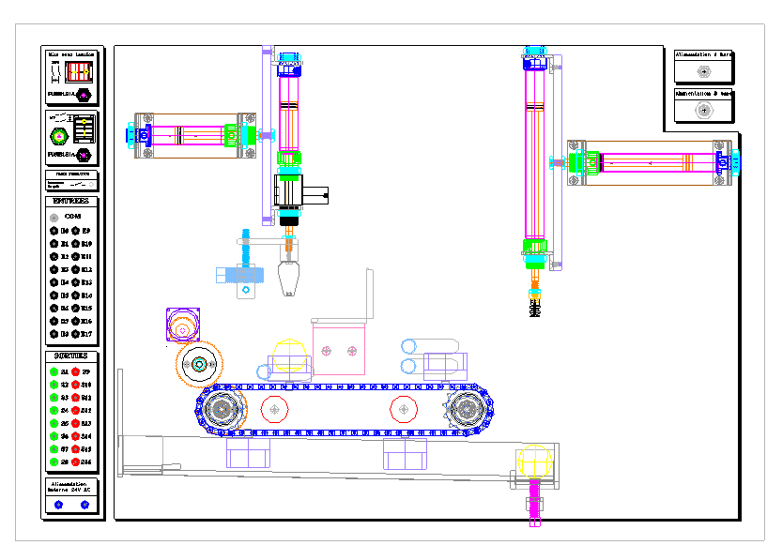
La programmation a été établie sous forme de schéma ladder et injecté dans l’automate. Si vous souhaitez une épreuve papier de cette programmation, vous devez télécharger le contenu de l’automate.

- Les grafcets de niveau 1.

- Les plans électriques et pneumatiques. (vous pouvez écrire sur les plans)

Analyse et diagnostique.

Le professeur à créer sur cette installation une panne que vous devez découvrir et solutionner.

- Vous devez donc sur base des grafcets, vérifier le fonctionnement du système afin de trouver le problème.
- Une fois le problème isolé, vous devez réaliser une analyse des plans afin de situer sur ces derniers l’endroit ou le problème se pose. (Exemple, un vérin ne fonctionne pas. Le problème peut provenir du plan de puissance lié au vérin ou de la commande de cette puissance)
- Ayant déterminé sur plan la zone probable du défaut, vous devez diagnostiquer au départ des plans toutes les possibilités de pannes (exemple, coupure de liaison, contacts défectueux, inversion de signaux, etc..).
- Vous devez à présent vérifier par des essais lequel des défauts de votre liste s’applique à la présente panne.(Travailler en sécurité, couper les énergies !!!!)
- Vous devez formuler, sur base de votre diagnostique, le détail de la panne et la solution à apportée pour permettre le redémarrage de l’installation.
- Enfin, vous devez relancer la machine et prouver sa remise en ordre.

Fiche de dépannage.

Vous êtes technicien dans une usine équipée de cette installation et vous devez intervenir suite à un problème. Vous devrez fournir en fin d’intervention une fiche de dépannage qui permettra par la suite d’établir un profil de maintenance préventif sur l’installation. Cette dernière est donc très importante et doit être complétée judicieusement. Il s’agit donc d’avoir une formulation de technicien, avec une terminologie adaptée.

Veillez donc à remplir la fiche ci-joint.(Travail à fournir pour l’évaluation)

Si vous estimez qu’il vous manque des informations pour mener à bien cette démarche de recherche de pannes, vous pouvez demander le dossier de maintenance de la machine au professeur.

FICHE DE DEPANNAGE
Panne n°

Description du mauvais fonctionnement de l’installation.
Panne

Annexer à cette fiche, le ou les plan(s) concerné(s) et entourer la zone du problème.
Plan(s) sur le(s)quel(s) le problème a été isolé.

Développement des causes possibles à vérifier. Résultat.

Prospection des causes et résultat des diagnostiques.

Solution à apporter.
Conclusion après la démarche de recherche. Elément(s) défectueu(x)

Cause(s) probable(s) de la panne.

FICHE DE DEPANNAGE
Brouillon

Description du mauvais fonctionnement de l’installation.
Panne

Annexer à cette fiche, le ou les plan(s) concerné(s) et entourer la zone du problème.
Plan(s) sur le(s)quel(s) le problème a été isolé.

Développement des causes possibles à vérifier. Résultat.

Prospection des causes et résultat des diagnostiques.

Solution à apporter.
Conclusion après la démarche de recherche. Elément(s) défectueu(x)

Cause(s) probable(s) de la panne.

